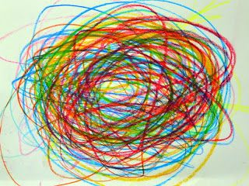

les gribouillis serviront par la suite, donc gardez les précieusement

Gribouillis comme Yuichi Saito – art brut japonais

